|  |  |  |  |  |
| --- | --- | --- | --- | --- |
| UASD/ 2022-10/ INF-513 Profesor Julio Castro | | 2-2022 | | Lab01B |
| NOMBRE | Luis Miguel | MATRICULA  |  |  |  |  |  |  |  |  |  | | --- | --- | --- | --- | --- | --- | --- | --- | --- | | 1 | 0 | 0 | 6 | 1 | 3 | 0 | 7 | 1 | | | . |
| APELLIDO | Sánchez Cabreja |
| SECCIÓN | 12 |

**TEMA 1:** Elementos Básicos de Tecnología Orientada a Objetos, TOO.

**OBJETIVO DE LA ACTIVIDAD:** Realizar, a partir de una narrativa dada, los procesos de abstracción necesarios para descubrir los objetos, sus atributos y operaciones y agruparlos en clases con dichos atributos mapeados a variables o campos miembro encapsulados y las operaciones mapeadas a los métodos o funciones miembro de la interfaz de la clase.

**REQUERIMIENTO**

Considere el siguiente segmento de la descripción de un problema computacional, cuya solución se deberá implementar mediante POO:

Un cliente es la persona o empresa receptora de un bien, servicio, producto o idea, a cambio de dinero u otro artículo de valor.

Los clientes tienen necesidades y expectativas que deben ser tomadas en cuenta por la organización. Una necesidad es algo que el consumidor realmente necesita, como una cuota de seguro de coche. Una expectativa es algo que el consumidor no necesariamente va a conseguir pero que espera conseguir del producto o servicio, como que su coche le lleve desde su lugar de salida hasta su destino.

Fuente: [https://es.wikipedia.org/wiki/Cliente_(econom%C3%ADa)](https://es.wikipedia.org/wiki/Cliente_(economía))

Identificar todas las clases, sus atributos y operaciones y escribir la notación UML de cada una en la parte atrás de esta hoja.

**HERRAMIENTAS NECESARIAS:** Microsoft Word, Draw.io.

**VALORACIÓN:**

a) 50 %. Descubrir todas las clases (Mínimo 3) con algunos atributos y operaciones.

b) 25 %. Notación en pseudocódigo de cada clase: NombreClase(atr1, atr2, ..., atr-N **;** oper1, oper2, ..., oper-N);

c) 25 %. Notación UML de cada clase descubierta.

**Paso 1: Subrayar los elementos gramaticales**

Un cliente es la persona o empresa receptora de un bien, servicio, producto o idea, a cambio de dinero u otro artículo de valor.

Los clientes tienen necesidades y expectativas que deben ser tomadas en cuenta por la organización. Una necesidad es algo que el consumidor realmente necesita, como una cuota de seguro de coche. Una expectativa es algo que el consumidor no necesariamente va a conseguir pero que espera conseguir del producto o servicio, como que su coche le lleve desde su lugar de salida hasta su destino.

**Paso 2: Hacer una tabla con los datos**

|  |  |  |  |  |  |  |
| --- | --- | --- | --- | --- | --- | --- |
| Cliente | Persona | Empresa | Receptora | Bien | Servicio | Producto |
| Idea | Cambio | Dinero | Artículo | Valor | Clientes | Tienen |
| Necesidades | Expectativas | Deben | Tomadas | Cuenta | Organización | Necesidad |
| Algo | Consumidor | Realmente | Necesita | Cuota | Seguro | Coche |
| Expectativa | Algo | Consumidor | Necesariamente | Conseguir | Espera | Conseguir |
| Producto | Servicio | Coche | Lleve | Lugar | Salida | Destino |
|  |  |  |  |  |  |  |

**Paso 3: Eliminar los repetidos e innecesarios**

|  |  |  |  |  |  |  |
| --- | --- | --- | --- | --- | --- | --- |
| Cliente | Persona | Empresa | Receptora | Bien | Servicio | Producto |
| Idea | Cambio | Dinero | Artículo | Valor | Clientes | Tienen |
| Necesidades | Expectativas | Deben | Tomadas | Cuenta | Organización | Necesidad |
| Algo | Consumidor | Realmente | Necesita | Cuota | Seguro | Coche |
| Expectativa | Algo | Consumidor | Necesariamente | Conseguir | Espera | Conseguir |
| Producto | Servicio | Coche | Lleve | Lugar | Salida | Destino |
|  |  |  |  |  |  |  |

**Paso 4: Mapeado de los elementos gramaticales a elementos del modelo OO**

|  |  |  |  |
| --- | --- | --- | --- |
| Cliente | Clase | Llevar | Acción |
| Idea | Instancia | Bien | Clase |
| Expectativa | Atributo | Valor | Atributo |
| Producto | Instancia | Cuenta | Atributo |
| Cambio | Acción | Cuota | Atributo |
| Consumidor | Instancia | Conseguir | Acción |
| Servicio | Instancia | Lugar | Atributo |
| Empresa | Instancia | Organización | Clase |
| Dinero | Atributo | Seguro | Atributo |
| Deber | Acción | Esperar | Acción |
|  |  | Salida | Acción |
| Coche | Clase | Tener | Acción |
| Tomar | Acción | Necesidad | Atributo |
| Necesitar | Acción | Destino | Atributo |
|  |  |  |  |

**Agrupar los objetos(instancias)en clases**

|  |  |
| --- | --- |
| **Objeto (instancia)** | **Clase** |
| Consumidor | Cliente |
| Empresa | Organización |
| Idea  Producto  Servicio | Bien |

**Paso 5: Listado de clases con sus atributos y operaciones**

|  |  |  |
| --- | --- | --- |
| **Clase** | **Atributo** | **Operaciones** |
| Cliente | necesidades, expectativas, dinero | Necesitar bien  Esperar/conseguir bien |
| Organización | Bien | Tomar necesidades/expectativas cliente |
| Bien | Valor | Cambiarse por dinero |
| Coche | CuotaSeguro, destino, lugarSalida | Llevar desde lugarSalida a destino |

**Paso 6: Pseudocódigo**

Cliente(necesidades,expectativas,dinero;Necesitar bien,Esperar/conseguir bien)

Organización(Bien; Tomar necesidades/expectativas cliente)

Bien(Valor;Cambiarse por dinero)

Coche(CuotaSeguro,destino, lugarSalida; Llevar desde lugarSalida a destino)

**Paso 7: UML**

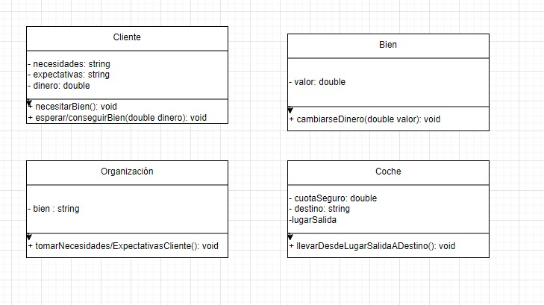

Cliente(necesidades,expectativas,dinero;Necesitar bien,Esperar/conseguir bien)

Organización(Bien; Tomar necesidades/expectativas cliente)



Bien(Valor;Cambiarse por dinero)

Coche(CuotaSeguro,destino, lugarSalida; Llevar desde lugarSalida a destino)